Полевые цветы
Источник: http://www.koipkro.kostroma.ru/Kostroma_EDU/Rovesnik/mk/Wiki%20Pages/%d0%9f%d0%be%d0%bb%d0%b5%d0%b2%d1%8b%d0%b5%20%d1%86%d0%b2%d0%b5%d1%82%d1%8b%20-%20%d0%bf%d0%bb%d0%b5%d1%82%d0%b5%d0%bd%d0%b8%d0%b5%20%d0%b8%d0%b7%20%d0%b1%d0%b8%d1%81%d0%b5%d1%80%d0%b0.aspx
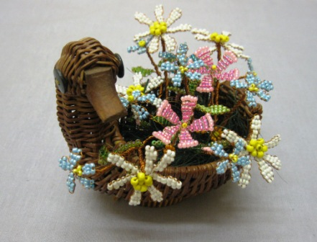Изготовление цветка Полевой гвоздики
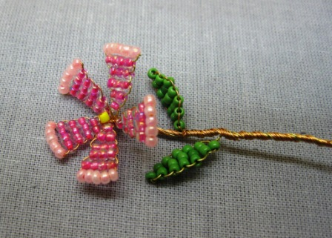
Для выполнения работы необходимо:
бисер светло-розовый, темно-розовый, желтый, зеленый;
проволока диаметром 0,3 мм:
– 30 см на 1 лепесток цветка (всего 5 лепестков),
- 10 см на серединку,
- 20 см на один лист ( всего 1-2 листа).
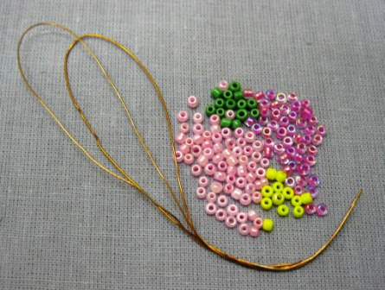1. Набираем на проволоку 5 бисеринок светло-розового цвета и закрепляем.
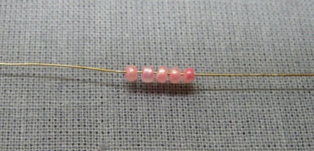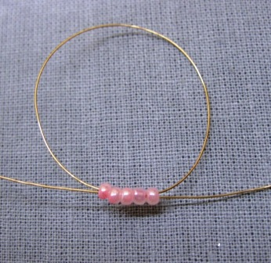
2. Далее последовательно параллельным способом выполняем ряды из 4-х, 3-х, 3-х, 2-х и 1 бисеринок.
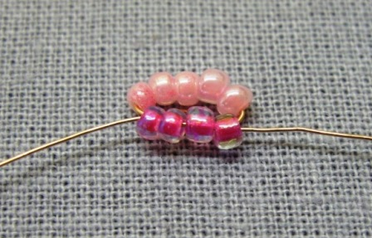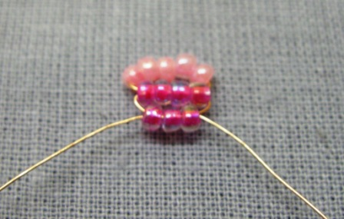
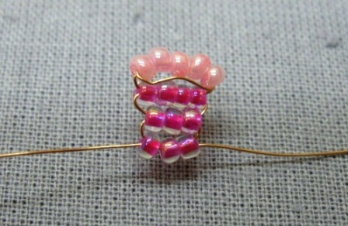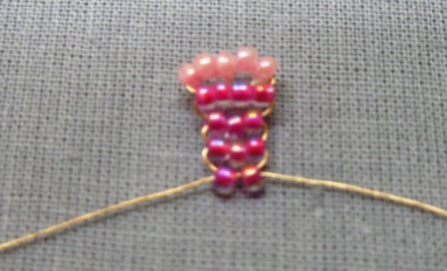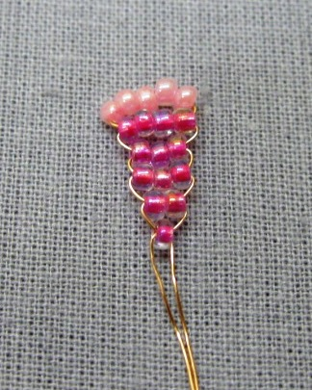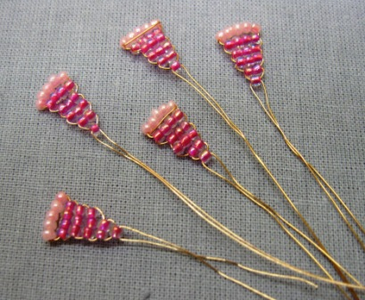
3. Выполняем 5 лепестков.
4. Для серединки на проволоку длинной 10 см нанизываем 1 бисеринку желтого цвета и закрепляем её.
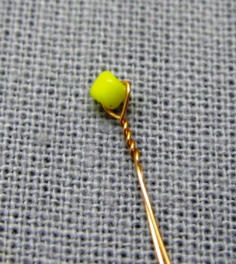
5. Листья как и лепестки цветов выполняются параллельным способом плетения начиная с 1 бисеринки. Выполняем 2 листа согласно схеме: 1-2-3-3-3-2-1.
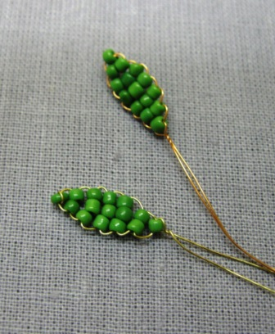
6. Выполняем сборку цветка – «скрутку».
Лепестки ровно накладываем друг на друга и закрепляем скруткой на 0,5 см.
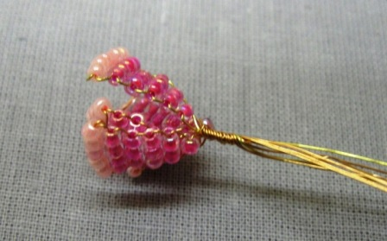
Расправляем лепестки. Желтую бисеринку размещаем в центре цветка и закрепляем скруткой.
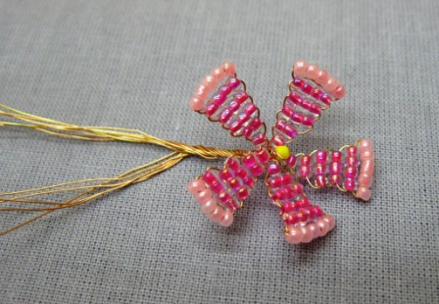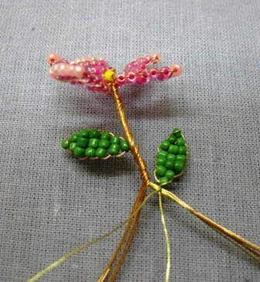
Добавляем листья и все закрепляем.

